ID - код по магазину
Produce - название продукта
Material – материал
Color – цвет
Size – размер
Country - страна производитель
ID_salespeople - код поставщика товара
Price - цена за штуку
Count - количество штук
REM - ремарки

========================================================================

- Определите для какого товара код поставщика не определен. (полностью вся табл. переименованные атрибуты)

SELECT ID AS 'Код по магазину', Produce AS "Название продукта",
Material Материал, Color Цвет, Size Размер, Country `Страна-производитель`,
ID_salespeople "Код поставщика товара", Price 'Цена за штуку', Count 'Количество штук', REM Ремарки
FROM ware
WHERE ID_salespeople IS NULL;

- Удалите из таблицы все товары, которые произведены в Германии

DELETE FROM ware
WHERE Country LIKE 'Германия';

- Замените страну-производителя Польшу на Россию (код, товар, страна, описание товара).

UPDATE ware
SET Country = "Россия"
WHERE Country = "Польша";

- Восстановите строки, удаленные в 2 пункте.

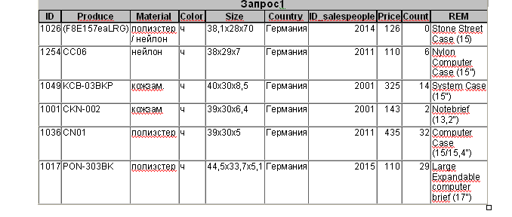

INSERT INTO ware
VALUES
(1026, '(F8E157eaLRG)', 'полиэстер/нейлон', 'ч', '38,1х28х70', 'Германия', 2014, 126, 0, 'Stone Street Case (15)'),
(1254, 'CC06', 'нейлон', 'ч', '38х29х7', 'Германия', 2011, 110, 6, 'Nylon Computer Case (15")'),
(1049, 'KCB-03BKP', 'кожзам', 'ч', '40х30х8,5', 'Германия', 2001, 325, 14, 'System Case (15")'),
(1001, 'CKN-002', 'кожзам', 'ч', '39х30х6,4', 'Германия', 2001, 143, 2, 'Notebrief (13,2")'),
(1036, 'CN01', 'полиэстер', 'ч', '39х30х5', 'Германия', 2011, 435, 32, 'Computer Case (15/15,4")'),
(1017, 'PON-303BK', 'полиэстер', 'ч', '44,5х33,7х5,1', 'Германия', 2015, 110, 29, 'Large Expandable computer brief (17")');

- Вставьте строку NTC-117BK Micro Camera Case, нейлон, ч, 13,3x8,3x5,7, 2016, Беларусь, 1046

INSERT INTO ware (Produce, REM, Material, Color, Size, ID_salespeople, Country, ID)
VALUES
('NTC-117BK', 'Micro Camera Case', 'нейлон', 'ч', '13,3х8,3х5,7', 2016, 'Беларусь', 1046);

- Вставьте строку POC-463BK Compact Camera Case, полиэстер, ч, 11x7x4,5, Беларусь, остальные данные не определены.

INSERT INTO ware (Produce, REM, Material, Color, Size, Country, ID)
VALUES
('POC-463BK', 'Compact Camera Case', 'полиэстер', 'ч', '11х7х4,5', 'Беларусь', 1005);

- Написать запрос, который заменит код поставщика на 2000, если на складе хранится товара менее чем на 500 руб. По данному поставщику.

UPDATE ware
SET ID_salespeople = 2000
WHERE (Price * Count) < 500;

- Замените материал нейлон на брезент, если сумка стоит менее 200 руб.

UPDATE ware
SET Material = 'брезент'
WHERE Material LIKE 'нейлон' AND Price < 200;

- Напишите запрос, который покажет все кожаные сумки черного цвета китайского производства.

SELECT Produce Модель, REM Описание
FROM ware
WHERE Country LIKE 'Китай' AND Color LIKE 'ч' AND Material LIKE 'кожа';

- Напишите запрос, который покажет все сумки с размером более 15 дюймов.

SELECT Produce Модель, REM Описание
FROM ware
WHERE REM REGEXP '1[6-9]';

- Напишите запрос, который покажет всех поставщиков сумок не черного цвета.

SELECT DISTINCT ID_salespeople
FROM ware
WHERE Color <> 'ч';

- Замените материал полиэстер у сумок китайского производства на нейлон

UPDATE ware
SET Material = 'нейлон'
WHERE Country LIKE 'Китай' AND Material LIKE 'полиэстер';

- В записях с кодом товара: 1015, 1041, 1032, 1010 материал нейлон заменить на полиэстер если страна-производитель Китай.

UPDATE ware
SET Material = 'полиэстер'
WHERE Country LIKE 'Китай' AND Material LIKE 'нейлон' AND ID IN (1015, 1041, 1032, 1010);

